Génio Nassone Cossa

Processo e Metodologia de Processo
Licenciatura em Informática

Universidade Pedagógica de Maputo
Maputo
2025

Génio Nassone Cossa

Processo e Metodologia de Processo

Trabalho de investigação de carácter avaliativo a ser entregue ao docente da cadeira de Engenharia de Software
alho de investigaçãivo para fins avaliativos.

Docente:
Mestre Cláudia Jovo Gune

Universidade Pedagógica de Maputo
Maputo
2025
- Introdução do Sistema
- Nome do Sistema: Sistema de Atendimento e Faturação de Lavandaria.
- Descrição: Sistema móvel e web para gestão de pedidos de lavagem de roupas, automatizando o processo desde a criação do pedido, emissão de factura até ao monitoramento e conclusão do serviço pedido.
- Área de Aplicação: Serviços de Lavandaria, Gestão Comercial.

2. Problema a Ser Resolvido
- Situação Actual / Contexto: Actualmente, a gestão de pedidos na lavandaria Brilho é feita manualmente em cadernos de caixa, causando atrasos, erros no cálculo de preços e dificuldade em controlar o fluxo de serviços e o monitoramento do estado das roupas.
- Problemas / Limitações Observadas:
  - Perda de tempo no registo manual de pedidos.
  - Erros na contagem de peso e cálculo do custo total.
  - Falta de comunicação eficaz entre cliente e gestor sobre o estado dos pedidos.
- Justificativa: Este sistema é necessário para automatizar o processo, reduzir erros, melhorar a experiência do cliente e permitir gestão eficiente por parte do gestor.
3. Metodologia Utilizada
Método de Desenvolvimento: Scrum
Aplicação:
O desenvolvimento do sistema seguiu os princípios da metodologia Scrum, amplamente utilizada em projectos de software pela sua abordagem iteractiva e incremental. Embora o desenvolvimento tenha sido conduzido por um único Engenheiro de Software, a estrutura do Scrum foi simulada de modo a representar um ambiente de trabalho colaborativo.
O projecto foi dividido em sprints semanais, cada uma com objectivos específicos, como o levantamento de requisitos, o desenho da interface, o desenvolvimento das funcionalidades principais, a integração com o backend e a realização de testes.
Durante o processo, foram efectuadas revisões de sprint (auto-avaliações) com o propósito de analisar o progresso, identificar dificuldades e redefinir prioridades para a semana seguinte. Esta prática assegurou uma entrega contínua e incremental de funcionalidades, facilitando o controlo de qualidade e a organização do código.
A gestão das tarefas foi realizada através da plataforma GitHub, utilizando o recurso Projects para estruturar o fluxo de trabalho em colunas, da seguinte forma:
- Backlog: funcionalidades a implementar;
- Em progresso: tarefas em desenvolvimento;
- Concluídas: funcionalidades terminadas e testadas.
- planeamento e revisão ao final de cada sprint, permitindo ajustes rápidos e contínuos.

4. Requisitos do Sistema

4.1 Requisitos Funcionais
ID | Descrição
RF01 | O sistema deve permitir o registo de novos utilizadores.
RF02 | O sistema deve permitir o acesso de utilizadores através de credenciais válidas.
RF03 | O sistema deve permitir a actualização dos dados do perfil do utilizador.
RF04 | O sistema deve permitir o registo de novos pedidos de lavagem.
RF05 | O sistema deve permitir a selecção de serviços adicionais pelo cliente.
RF06 | O sistema deve calcular automaticamente o valor total do serviço de acordo com os parâmetros definidos.
RF07 | O sistema deve emitir uma factura detalhada para cada pedido efectuado.
RF08 | O sistema deve notificar o utilizador sobre alterações no estado do seu pedido.
RF09 | O sistema deve permitir a actualização do estado dos pedidos pelo gestor.
RF10 | O sistema deve permitir a actualização de preços e taxas aplicáveis aos serviços.
RF11 | O sistema deve apresentar informações estatísticas sobre a utilização e o desempenho da lavandaria.
RF12 | O sistema deve permitir a pesquisa e filtragem de pedidos com base em critérios específicos.

4.2 Requisitos Não Funcionais
ID | Descrição
RNF01 | O sistema deve possuir uma interface de fácil utilização.
RNF02 | O sistema deve apresentar respostas rápidas às acções do utilizador.
RNF03 | O sistema deve garantir a segurança e confidencialidade dos dados dos utilizadores.
RNF04 | O sistema deve ser compatível com plataformas móveis.
RNF05 | O sistema deve suportar o aumento do número de utilizadores e pedidos sem perda de desempenho.
RNF06 | O sistema deve apresentar notificações em tempo real.

5. Diagrama de Casos de Uso

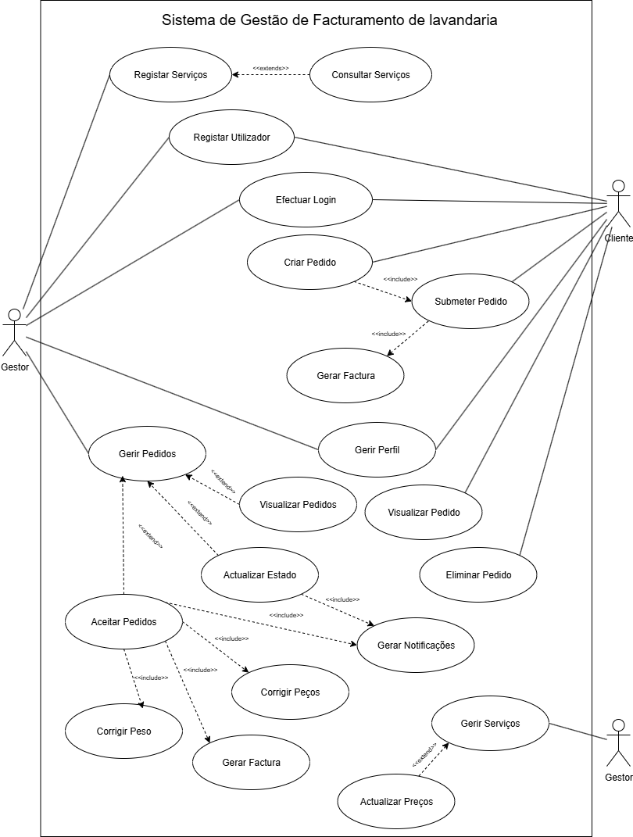
6. Diagrama de classes
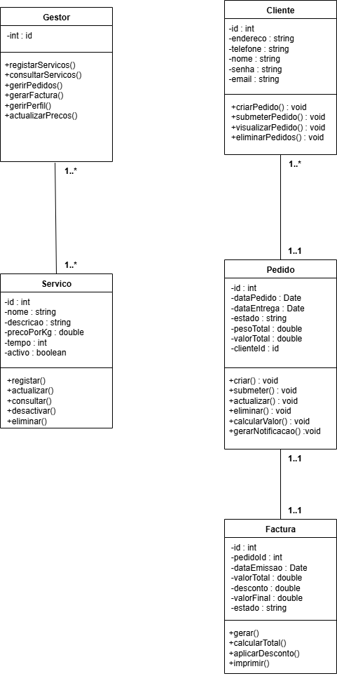
7. Interfaces do Sistema
Tela | Descrição
Tela 1  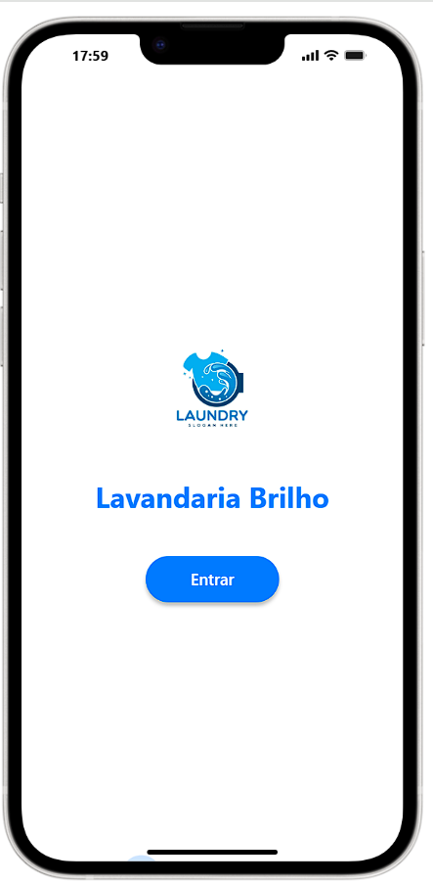 | Tela inical, é a primeira tela que dá acesso ao sistema móvel, clicando em entrar direciona para a tela login.
Tela 2  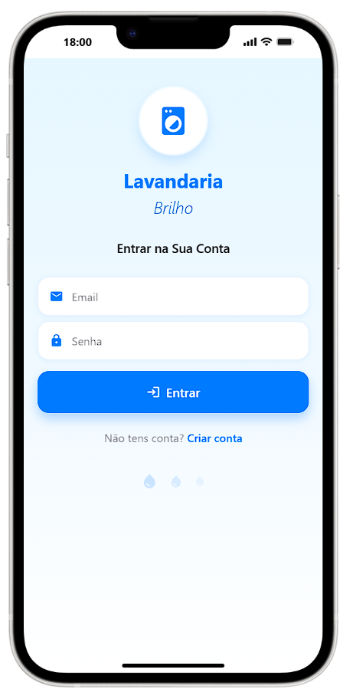 | Tela de login, permite o acesso por meio de crecenciais fornecidas durante a criação da conta.  Caso não tenha conta, ao clicar em ‘criar conta’ uma outra tela eh aberta que permite o registo do cliente.
Tela 3  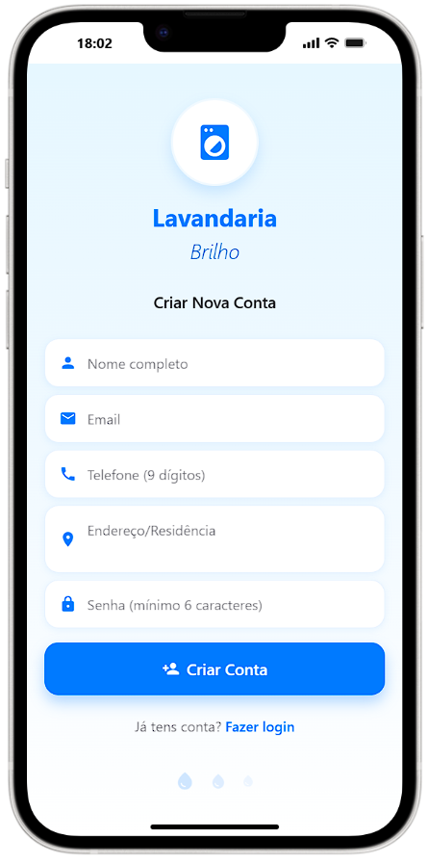 | Tela de registo, o cliente entra a partir da tela de login caso não possua uma conta.  São pedidos dados pessoais e a definição de uma senha para para futuro acesso.  Estes dados permitem identificar o cliente e gestão melhor de áreas em que existem maior requisição.
Tela 4  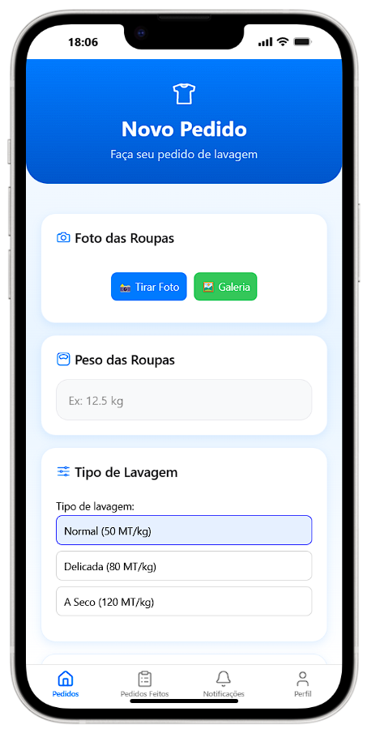  Tela 4(cont)  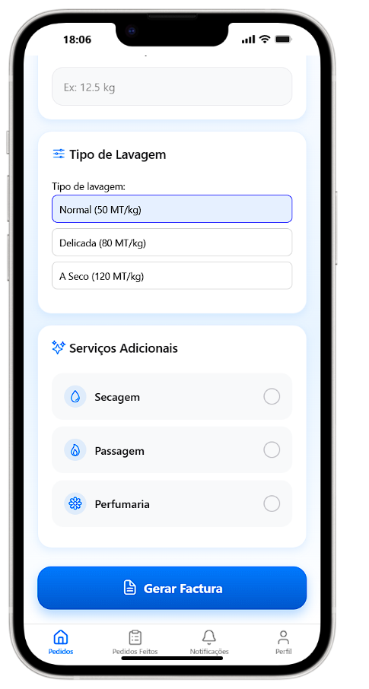  Tela 4(cont)  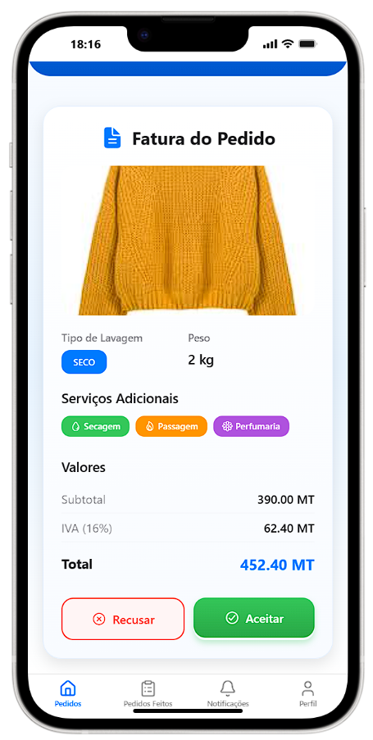 | Tela Pedidos, é aqui que o utilizador pode registar um pedido de lavagem, tira uma foto da roupa ou pode procurar na galeria do celular, introduz o peso aproximado das roupas, escolhe o tipo de lavagem e pode escolher alguns serviços adicionais.  Por fim, ao clicar em gerar recibo, mostra o preço do serviço e gera um recibo que acompanha o pedido até a conclusão do mesmo, dando clareza ao entendimento.
Tela 5  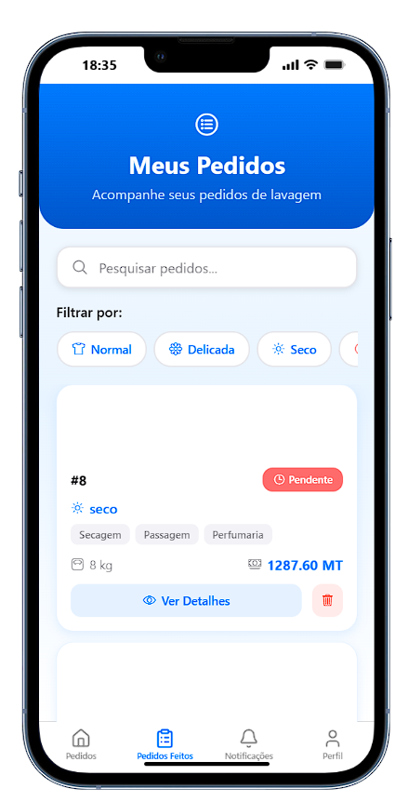  Tela 5(cont)  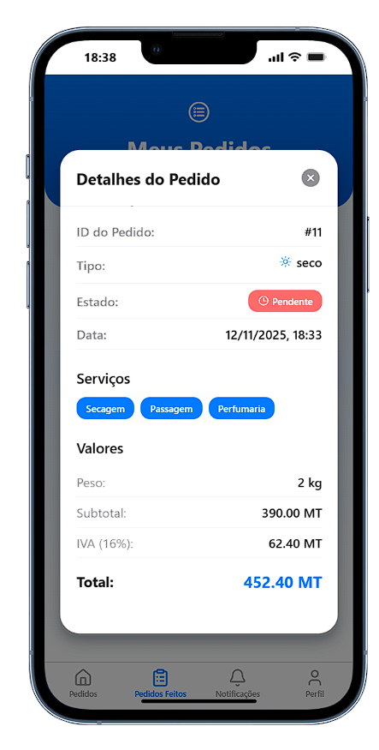 | Tela de Pedidos realizados, aqui todos os pedidos são apresentados com detalhes, permitindo deletar ou manter enquanto aguarda atendimento.
Tela 6  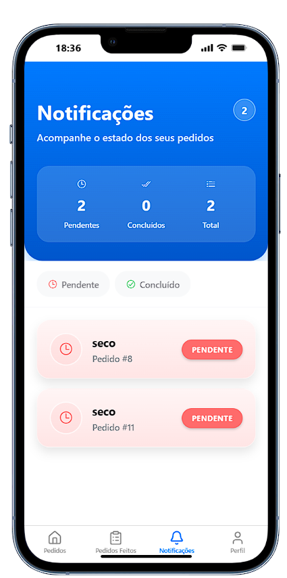 | Tela de notificações, nesta tela é possível visualizar o estado dos pedidos, e o utilizador recebe notificações quando o gestor termina de lavar a roupa.
Tela 7  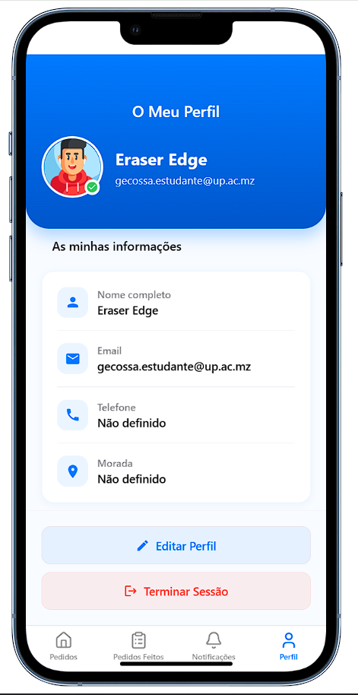  Tela 7(cont)  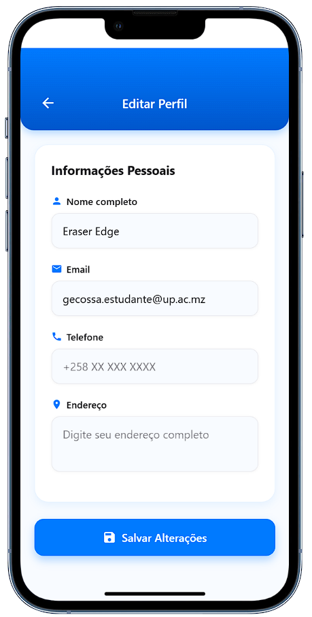 | Tela de Perfil do utilizador, permite visualizar dados pessoais do utilizador, as dadas de entrada e saída do sistema, permite efectuar o logout e update dos dados aqui presentes.

Tela 8
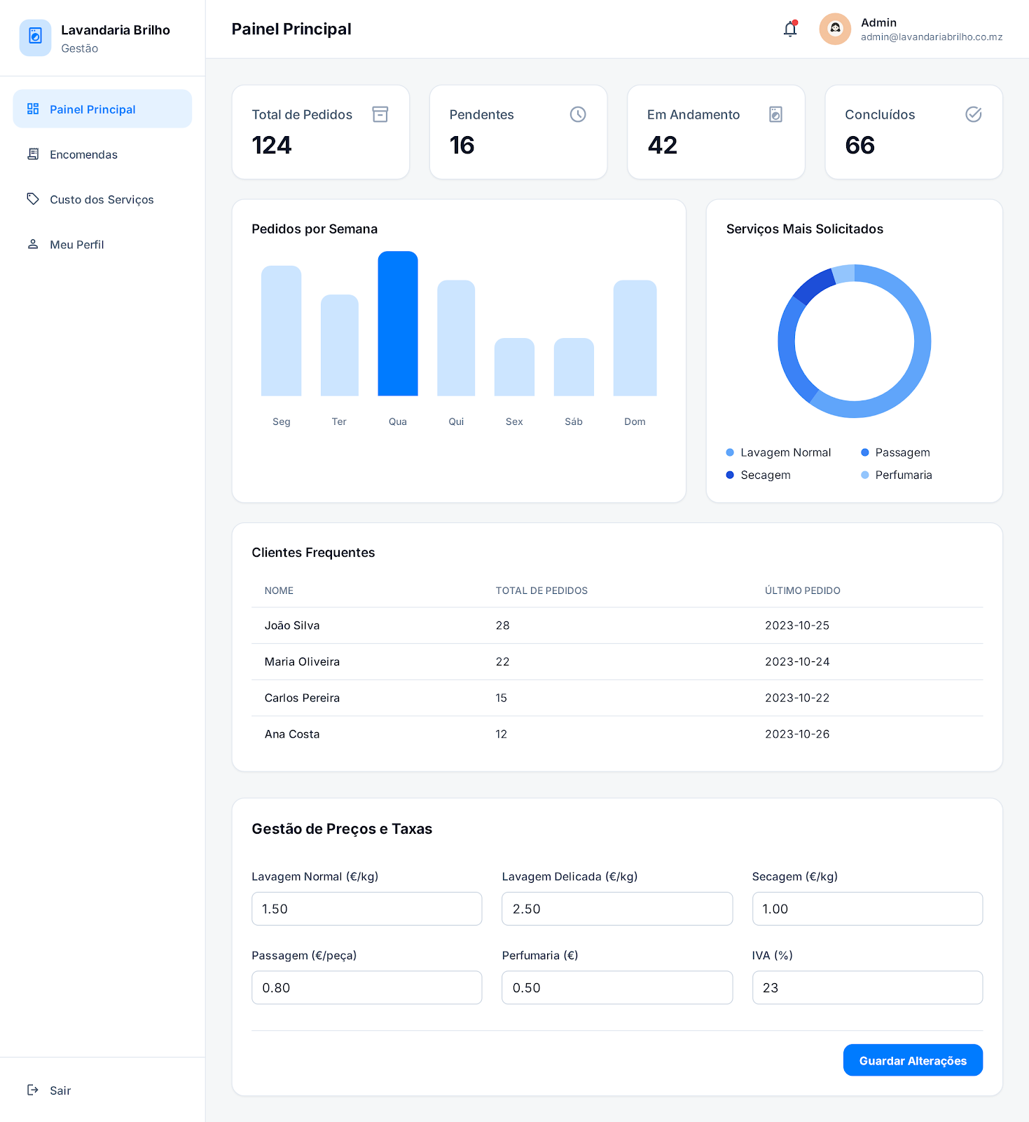
Tela de dashboard do administrador, permite visualização, monitoramento de gestão dos dados dos serviços disponibilizados pela app, como alteração de preços, adicção de novos serviços.

Tela 9
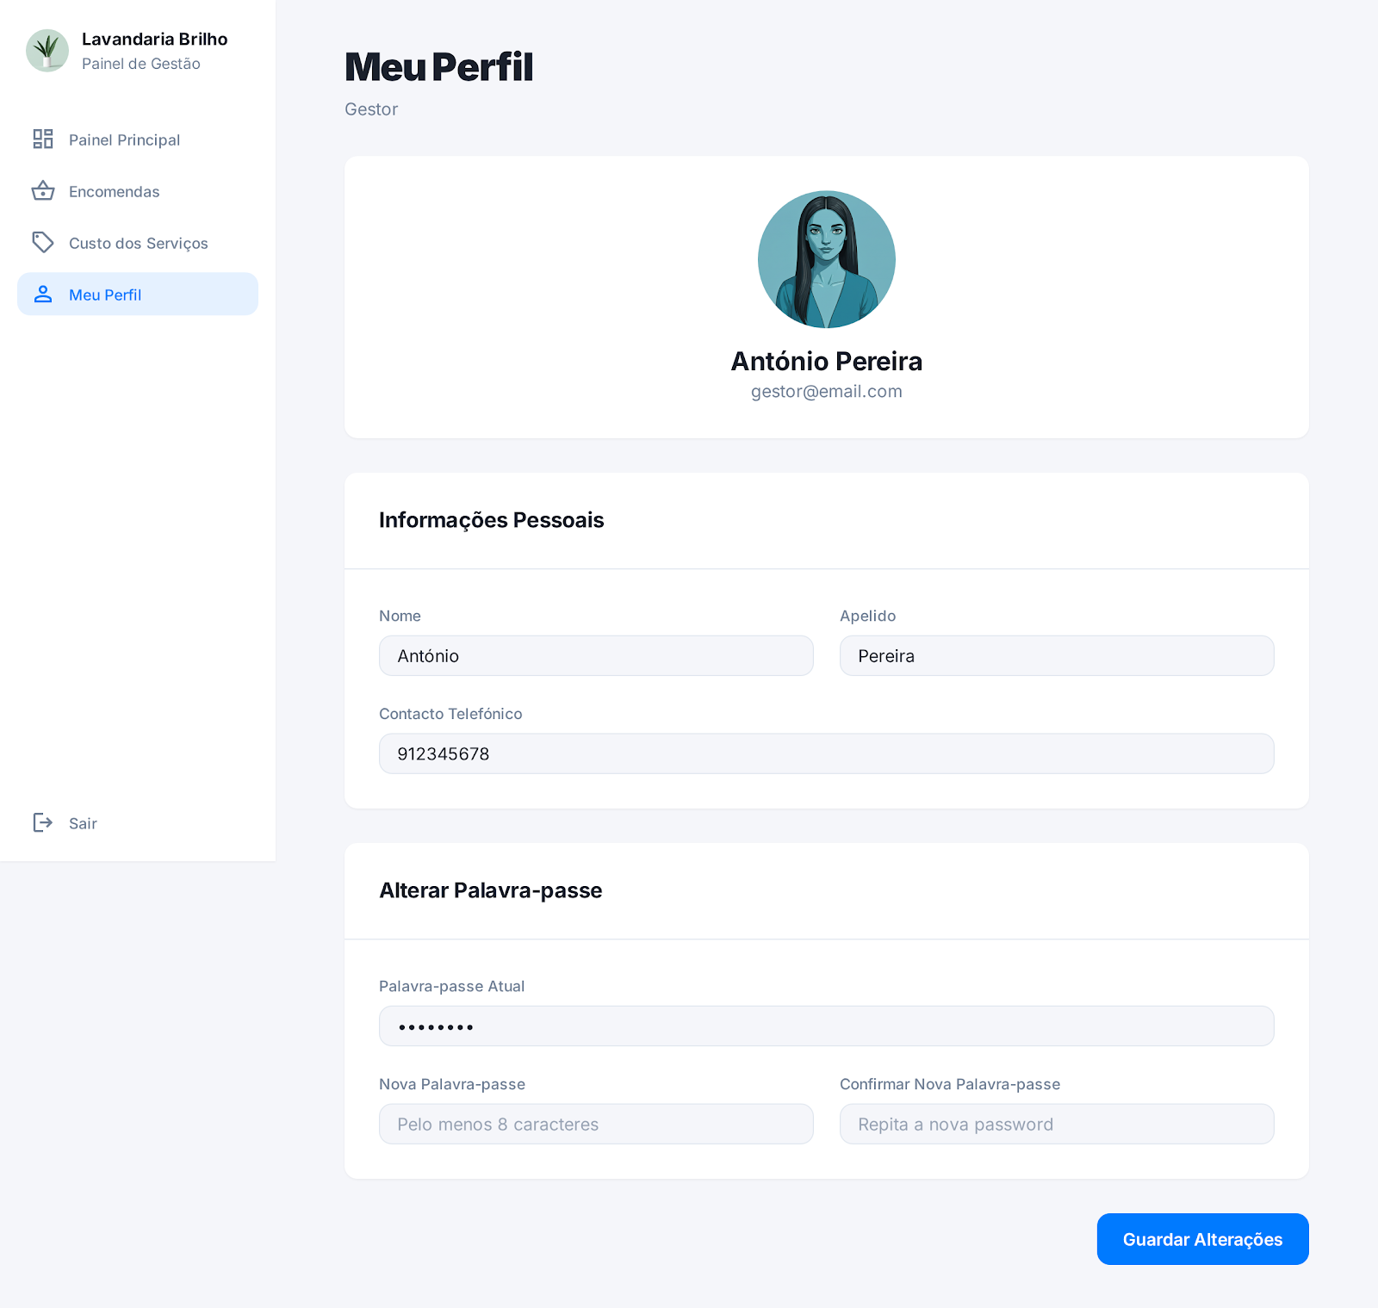
Tela de perfil do administrador, permite que o gestor/administrador visualize e troque os seus dados pessoais.

8. Conclusão
O Sistema de Atendimento e Faturação de Lavandaria surge como resposta prática aos desafios enfrentados por lavandarias que ainda operam com processos manuais e ineficientes. A automatização das tarefas — desde o registo do pedido até à emissão da fatura e notificação do cliente — permite maior rapidez, precisão e transparência em todas as etapas do serviço. Além de melhorar a comunicação entre gestor e cliente, o sistema reduz erros humanos e possibilita uma gestão mais estratégica do fluxo de trabalho.
A utilização da metodologia Scrum mostrou-se eficaz na organização e controlo do desenvolvimento, promovendo ciclos curtos de planeamento, execução e revisão. Mesmo num contexto de trabalho individual, a aplicação dos princípios ágeis facilitou o acompanhamento contínuo do progresso e a melhoria incremental do produto.
Em síntese, este sistema demonstra como a aplicação de metodologias ágeis e tecnologias web e móveis pode transformar processos tradicionais em operações modernas e eficientes, reforçando o papel da engenharia de software como ferramenta essencial para a inovação e sustentabilidade dos serviços locais.

9. Bibliografia
Beal, A. (2020). Desenvolvimento de aplicações web e mobile com Laravel e Flutter. Novatec.
Pressman, R. S. (2016). Engenharia de software: uma abordagem profissional (8ª ed.). McGraw-Hill.
Schwaber, K., & Sutherland, J. (2020). The Scrum Guide – The definitive guide to Scrum: The rules of the game. Scrum.org. https://scrumguides.org/
LinenTech. (n.d.). Commercial laundry management software. https://www.linentech.net
Fabklean. (n.d.). Laundry software | Dry cleaning software. https://fabklean.com
Marutitech. (n.d.). Agile retrospective: A step-by-step guide to continuous improvement. https://marutitech.com/agile-retrospective
Leanscape. (n.d.). Mastering software development agile: A practical guide. https://leanscape.io/mastering-software-development-agile-a-practical-guide
Software Engineering Book. (n.d.). Agile methods. https://software-engineering-book.com/videos/agile

